

МИНИСТЕРСТВО НАУКИ И ВЫСШЕГО ОБРАЗОВАНИЯ РОССИЙСКОЙ ФЕДЕРАЦИИ
ФЕДЕРАЛЬНОЕ ГОСУДАРСТВЕННОЕ БЮДЖЕТНОЕ ОБРАЗОВАТЕЛЬНОЕ УЧРЕЖДЕНИЕ ВЫСШЕГО ОБРАЗОВАНИЯ.
«ДОНСКОЙ ГОСУДАРСТВЕННЫЙ ТЕХНИЧЕСКИЙ УНИВЕРСИТЕТ»
(ДГТУ)

Факультет «Институт перспективного машиностроения "Ростсельмаш"»
Кафедра «Институт перспективного машиностроения "Ростсельмаш"»

ОТЧЕТ
по практической работе №1 «Детекция объектов по маскам с помощью Open CV»
КОМПЬЮТЕРНОЕ ЗРЕНИЕ

Выполнил: студент группы ИПМП21
Никоненко И.Н.
Проверил: Чеботарев Д.Г.

Ростов-на-Дону
2026 г.

Задание: разработать программу компьютерного зрения для автоматического обнаружения и классификации объектов на фото. Программа должна:
- Выделять на изображении области по маскам, используя OPEN CV.
- Визуализировать результаты: отображать контуры объектов.
- Сохранять результаты обработки (маски, изображения с выделенными ягодами, визуализацию, текстовые отчёты) в указанную выходную папку.
В ходе данной работы была разработана программа для определения цветовой палитры и автоматического обнаружения бананов.
Исходный код определения цветовой палитры:
import cv2
import numpy as np
cv2.namedWindow('TrackBars', cv2.WINDOW_NORMAL)
def empty(x):
pass
# Ползунки RGB
cv2.createTrackbar("R Min", "TrackBars", 0, 179, empty)
cv2.createTrackbar("R Max", "TrackBars", 179, 179, empty)
cv2.createTrackbar("G Min", "TrackBars", 0, 255, empty)
cv2.createTrackbar("G Max", "TrackBars", 255, 255, empty)
cv2.createTrackbar("B Min", "TrackBars", 0, 255, empty)
cv2.createTrackbar("B Max", "TrackBars", 255, 255, empty)
# Загружаем 7 изображений
images = []
for i in range(1, 8):
img = cv2.imread(f"img{i}.jpg") # поменяй если нужно
if img is not None:
img = cv2.resize(img, (240, 180))
images.append(img)
while True:
r_min = cv2.getTrackbarPos("R Min", "TrackBars")
r_max = cv2.getTrackbarPos("R Max", "TrackBars")
g_min = cv2.getTrackbarPos("G Min", "TrackBars")
g_max = cv2.getTrackbarPos("G Max", "TrackBars")
b_min = cv2.getTrackbarPos("B Min", "TrackBars")
b_max = cv2.getTrackbarPos("B Max", "TrackBars")
lower = np.array([r_min, g_min, b_min])
upper = np.array([r_max, g_max, b_max])
blocks = []
for i, bgr in enumerate(images):
rgb = cv2.cvtColor(bgr, cv2.COLOR_BGR2HSV)
mask = cv2.inRange(rgb, lower, upper)
result = cv2.bitwise_and(rgb, rgb, mask=mask)
mask_bgr = cv2.cvtColor(mask, cv2.COLOR_GRAY2BGR)
result_bgr = cv2.cvtColor(result, cv2.COLOR_RGB2BGR)
block = np.hstack([bgr, mask_bgr, result_bgr])
cv2.putText(block, f"Img {i+1}", (10, 20),
cv2.FONT_HERSHEY_SIMPLEX, 0.6, (0, 255, 0), 2)
blocks.append(block)
# --- HSV ПАЛИТРА ---
palette = np.zeros((200, 300, 3), dtype=np.uint8)
# берём средний цвет диапазона
r_mid = (r_min + r_max) // 2
g_mid = (g_min + g_max) // 2
b_mid = (b_min + b_max) // 2
rgb_color = np.uint8([[[r_mid, g_mid, b_mid]]])
hsv_color = cv2.cvtColor(rgb_color, cv2.COLOR_RGB2HSV)[0][0]
# рисуем палитру
for h in range(180):
for s in range(256):
if h < 200 and s < 300:
palette[h, s] = [h, s, 255]
palette_bgr = cv2.cvtColor(palette, cv2.COLOR_HSV2BGR)
# отметка текущего цвета
h_val = hsv_color[0]
s_val = hsv_color[1]
cv2.circle(palette_bgr, (s_val, h_val), 5, (0, 0, 255), -1)
cv2.putText(palette_bgr, f"HSV: {hsv_color}", (10, 190),
cv2.FONT_HERSHEY_SIMPLEX, 0.5, (0, 255, 0), 1)
# --- СКЛЕЙКА ---
while len(blocks) < 8:
blocks.append(np.zeros_like(blocks[0]))
row1 = np.hstack(blocks[:4])
row2 = np.hstack(blocks[4:8])
final = np.vstack([row1, row2])
# добавляем палитру справа
palette_resized = cv2.resize(palette_bgr, (300, final.shape[0]))
final = np.hstack([final, palette_resized])
cv2.imshow("RGB + HSV Tool", final)
key = cv2.waitKey(1)
if key == 27:
break
cv2.destroyAllWindows()

Результат выполнения показан на рисунках 1. Белым цветом изображен выбранный цвет для детекции.
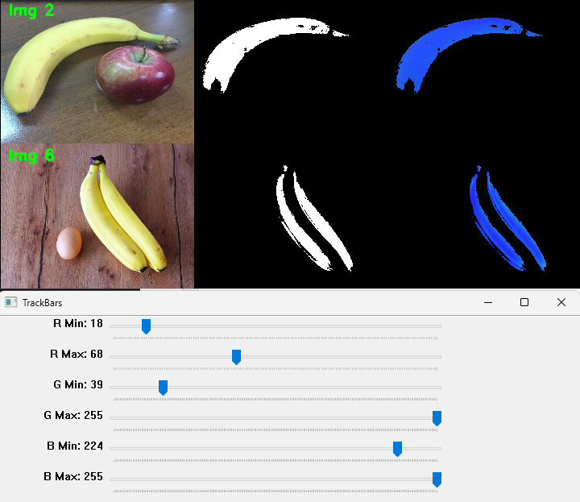
Рисунок 1 – Результат выполнения скрипта определения палитры изображения.
Исходный код детекции:

import cv2
import numpy as np
# Функция изменения размера с сохранением пропорций
def resize_with_aspect_ratio(image, width=640):
h, w = image.shape[:2] #полученные размеров изображения
ratio = width / w #коэффициенты масштабирования
new_height = int(h * ratio)
return cv2.resize(image, (width, new_height))
def process_image(image_path):
image = cv2.imread(image_path)
if image is None:
print(f"Ошибка загрузки: {image_path}")
return None
# blurred_image = cv2.GaussianBlur(image, (31, 31), 0)
# rgb = cv2.cvtColor(image, cv2.COLOR_BGR2RGB)
hsv = cv2.cvtColor(image, cv2.COLOR_BGR2HSV)
yellow_lower = np.array([18, 40, 224])
yellow_upper = np.array([68, 255, 255])
yellow_mask = cv2.inRange(hsv, yellow_lower, yellow_upper)
contours, _ = cv2.findContours(yellow_mask, cv2.RETR_EXTERNAL, cv2.CHAIN_APPROX_SIMPLE)
result_image = image.copy()
is_sick = False
for contour in contours:
if 2500 < cv2.contourArea(contour) < 150000:
x, y, w, h = cv2.boundingRect(contour) #строим прямоугольник вокруг контура
cv2.rectangle(result_image, (x, y), (x + w, y + h), (0, 0, 255), 2)
is_sick = True
label = "Eto banan!" if is_sick else "Eto ne banan!"
cv2.putText(result_image, label, (10, 30),
cv2.FONT_HERSHEY_SIMPLEX, 1, (0, 255, 0), 2)
return result_image
def main():
for i in range(1, 7):
image_path = f"banana{i}.jpg"
result_image = process_image(image_path)
if result_image is not None:
# СОХРАНЕНИЕ
save_path = f"results/result_banana{i}.jpg"
cv2.imwrite(save_path, result_image)
print(f"Сохранено: {save_path}")
cv2.imshow(f"Result - banana{i}", result_image)
key = cv2.waitKey(0)
if key == 27: #ESC
break
cv2.destroyAllWindows()
if __name__ == "__main__":
main()
main()

Результат выполнения показан на рисунках 2.
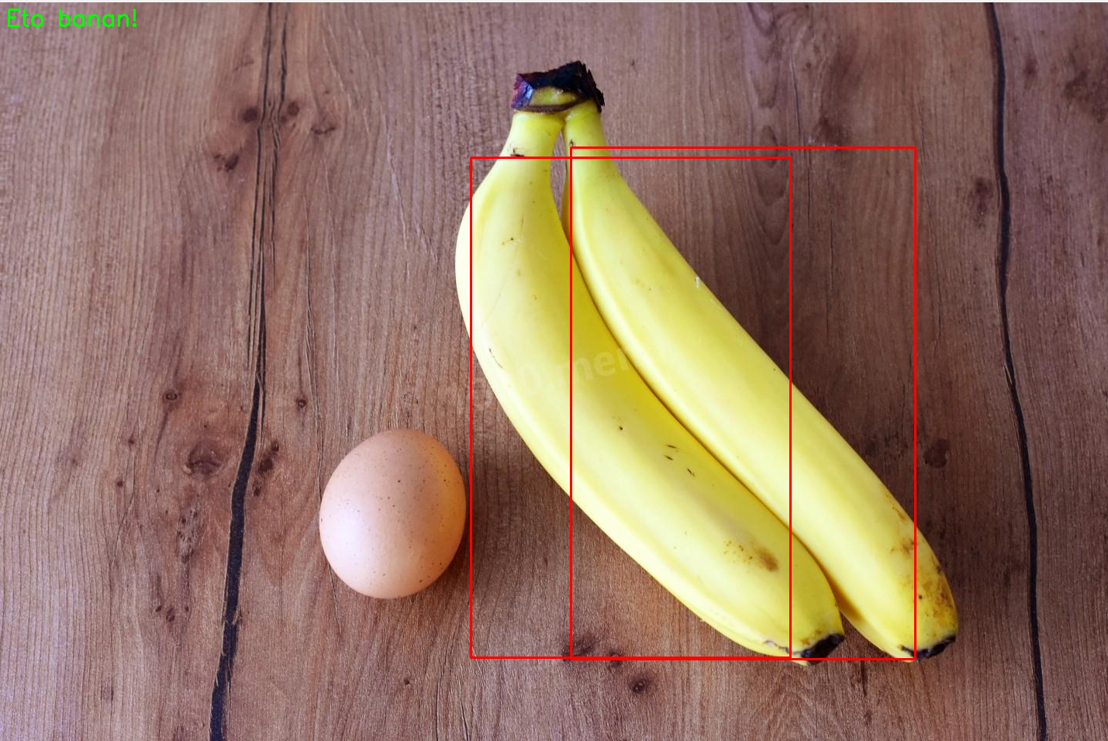
Рисунок 2 – Результат выполнения скрипта детектирования объектов.
детектирования объектов на видео.
Заключение:
Таким образом, используя язык программирования Python и модуль OpenCV были разработаны программы для детекции и сегментации объектов на изображении и видео.

